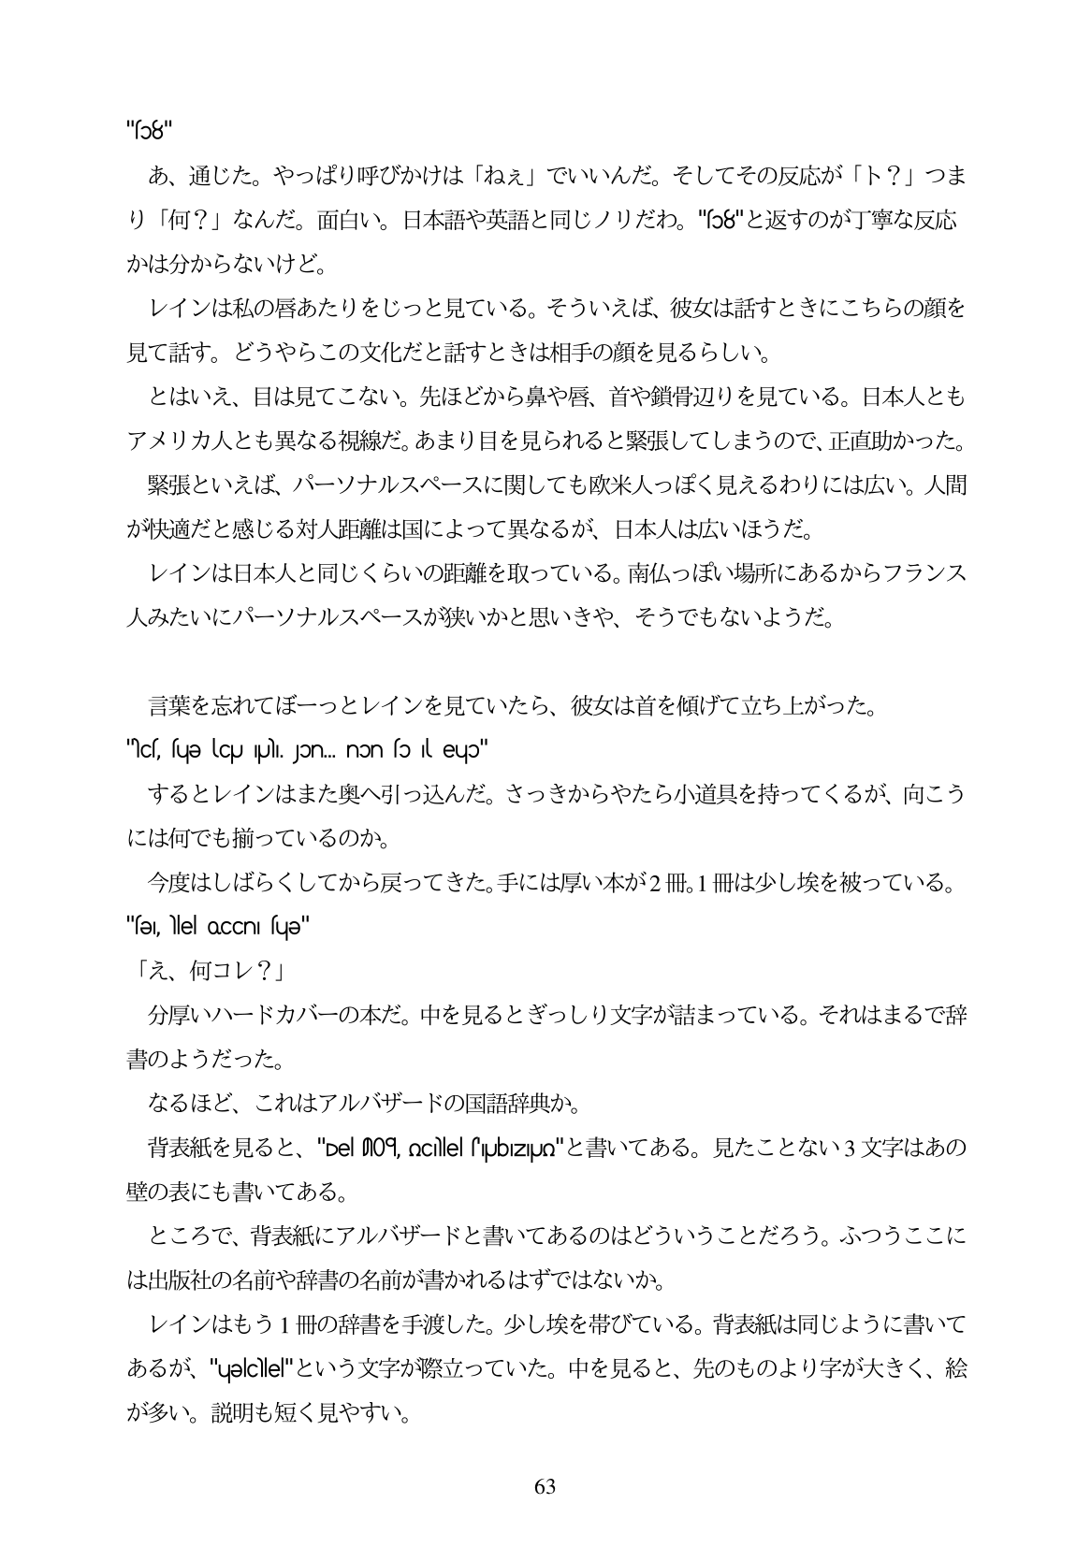

"so8" あ、通じた。やっばり呼びかけは「ねえ」でいいんだ。そしてその反応が「ト?」つま り「何?」なんだ。面白い。日本語や英語と同じノリだわ。"so8"と返すのが丁寧な反応 かは分からないけど。 レインは私の唇あたりをじっと見ている。そういえば、彼女は話すときにこちらの顔を 見て話す。どうやらこの文化だと話すときは相手の顔を見るらしい。 とはいえ、目は見てこない。先ほどから鼻や唇、首や鎖骨辺りを見ている。日本人とも アメリカ人とも異なる視線だ。あまり目を見られると緊張してしまうので、正直助かった。 緊張といえば、パーソナルスペースに関しても欧米人っぽく見えるわりには広い。人間 が快適だと感じる対人距離は国によって異なるが、日本人は広いほうだ。 レインは日本人と同じくらいの距離を取っている。南仏つぼい場所にあるからフランス 人みたいにパーソナルスペースが狭いかと思いきや、そうでもないようだ。

言葉を忘れてぼーっとレインを見ていたら、彼女は首を傾げて立ち上がった。 "lcs, sue cu Uli. Jon... non so il euo" するとレインはまた奥へ引っ込んだ。さっきからやたら小道具を持ってくるが、向こう には何でも揃っているのか。 今度はしばらくしてから戻ってきた。手には厚い本が2冊。1冊は少し比奈を被つている。 "fe, \le accnı fue" 「え、何コレ?」 分厚いハードカバーの本だ。中を見るとぎっしり文字が詰まっている。それはまるで辞 書のようだった。 なるほど、これはアルバザードの国語辞典か。 背表紙を見ると、"pel卿0° ocle|subzpo"と書いてある。見たことない3文字はあの 壁の表にも書いてある。 ところで、背表紙にアルバザードと書いてあるのはどういうことだろう。ふつうここに は出版社の名前や辞書の名前が書かれるはずではないか。 レインはもう1冊の辞書を手渡した。少し地衆を帯びている。背表紙は同じように書いて あるが、"uecle"という文字が際立っていた。中を見ると、先のものより字が大きく、絵 が多い。説明も短く見やすい。

63